操作指南
- 登录：https://vpcs.fanyu.com/personal/jxufejx，用户名为：jxufejx+学号,例如：jxufejx 123456;密码：Xjg+身份证后6位，X为大写，例如：Xjg12345X。
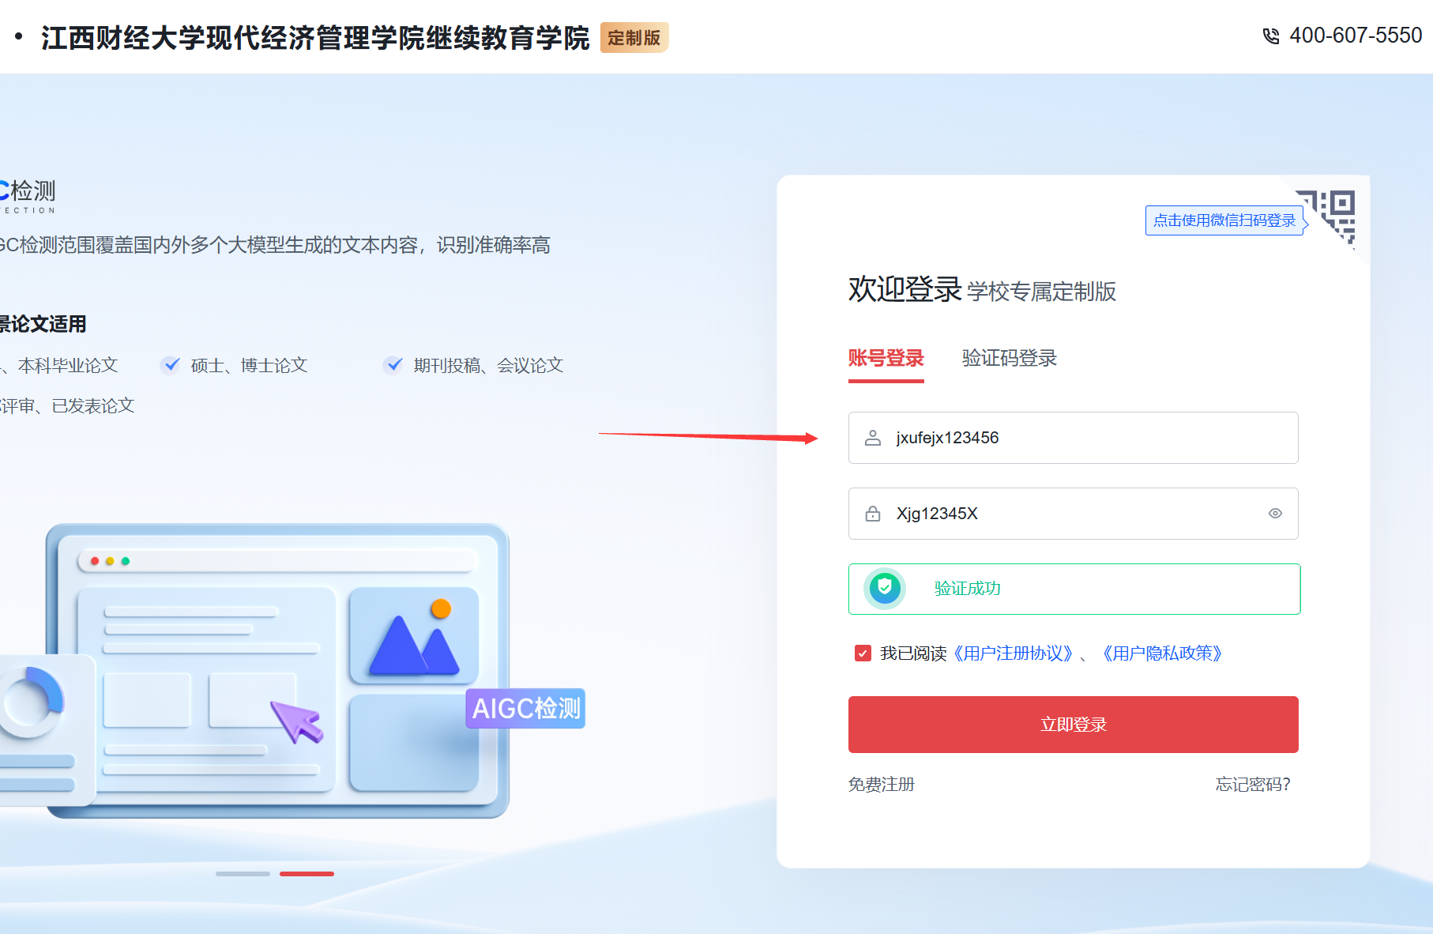
- 选择大学生版，点击立即使用。

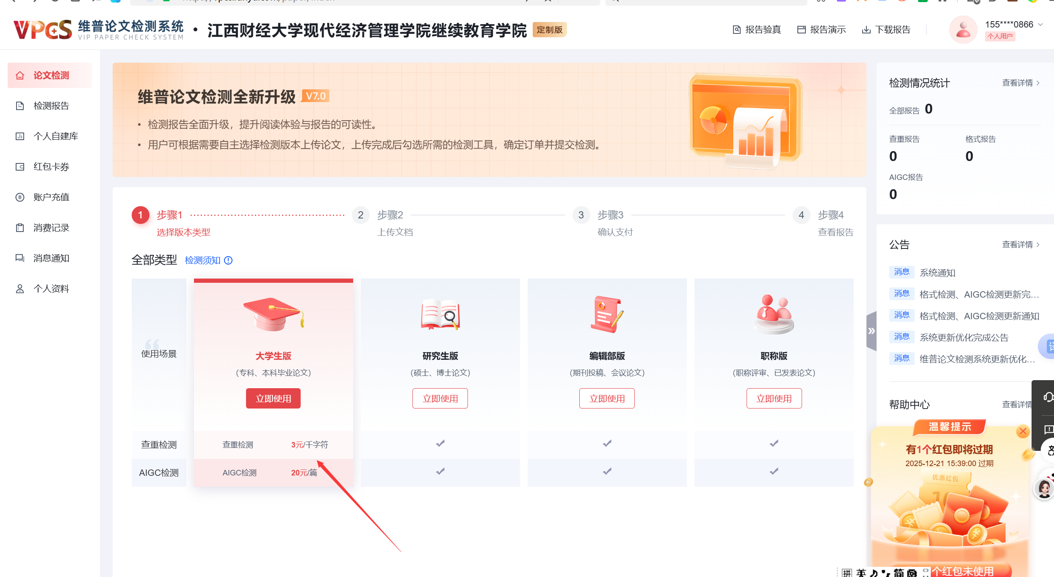

- 填写检测信息，其中标题和作者为必填项。
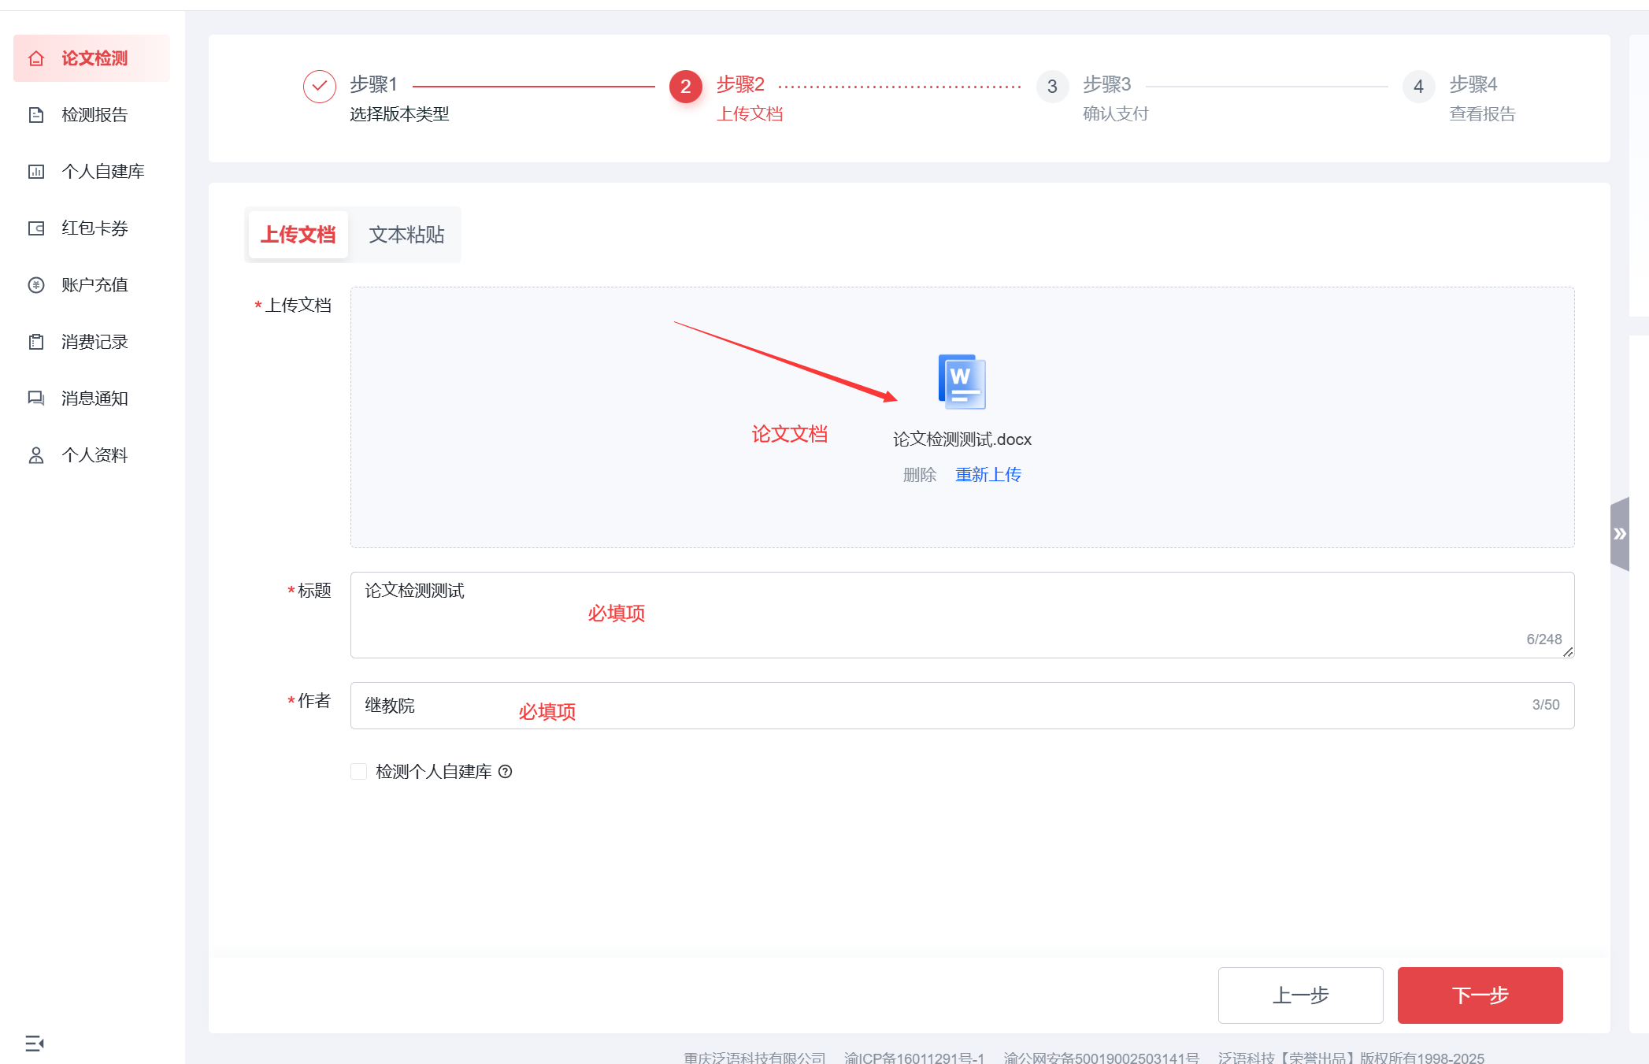
- 勾选检测类型，查重检测和AIGC检测都设置了一次免费，第二次需要自主付费。
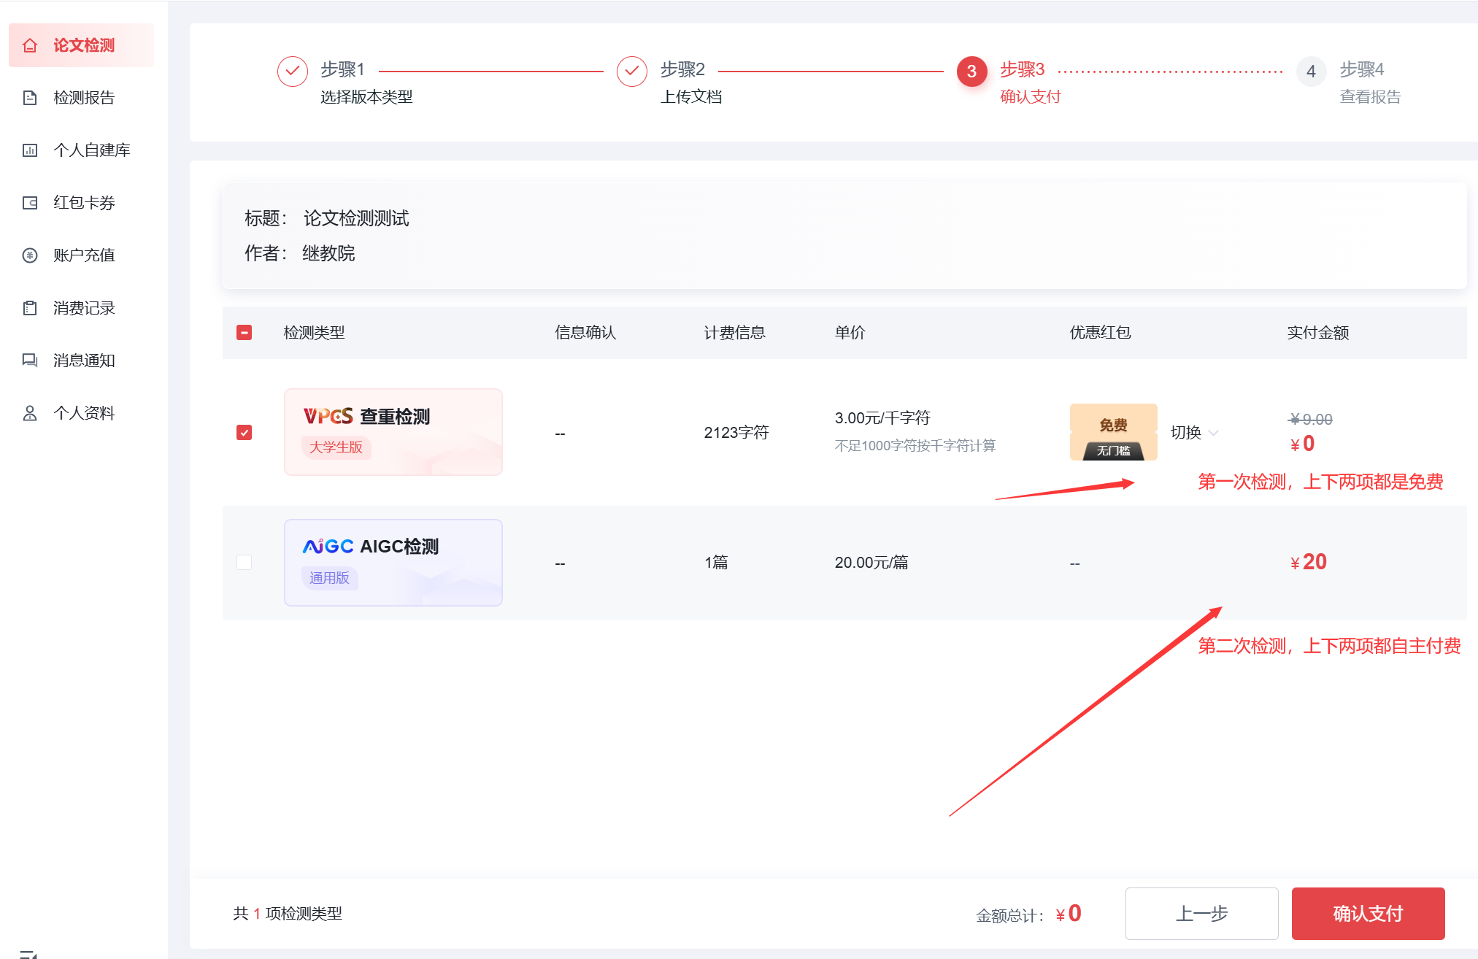

- 确认支付后，可以查看和下载报告。
